 | Documentación de materiales orales en trabajo de campo | 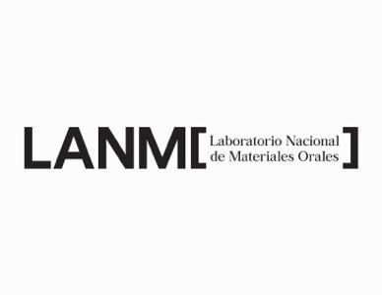
ENESMo-F-LANMO-01

1. Solicitud de servicio

Solicitud de servicio

Dra. Berenice Araceli Granados Vázquez
Responsable técnico del Laboratorio Nacional de Materiales Orales
PRESENTE

Por este medio solicito al laboratorio a su cargo un servicio de documentación de materiales orales con las siguientes características.

1. Descripción detallada de los materiales que se desean obtener mediante el proceso de documentación.
-Descripción general:
-Formato de registro: (audio o video, calidad mínima del resultado final y formato de preferencia, material complementario a registrar, en su caso).

2. Lugar en el que se llevará a cabo la documentación.

3. Calendario propuesto para realizar el trabajo.

Atentamente.
Lugar y fecha

Nombre y firma

